Une nouvelle année productive avec vous.

Nous avons l'honneur de solliciter votre haute bienveillance afin de nous soutenir dans notre action. Notre association ATAAJY (Achille,Thierry,Alain,Alex,Joël,Yves) est née en 2017 numéro RCS F11272, elle réunit aujourd'hui 6 membres bénévoles autour d'une même action : l’entraide au populations fragilisées et démunies.
Nous avons reçu lors de notre dernière visite à l’orphelinat APH2V de Baham au Cameroun
une demande pour les services de kinésithérapie :
- Des ordinateurs portables pour la gestion du service
- Des kits de premiers secours
- Des fauteuils roulants
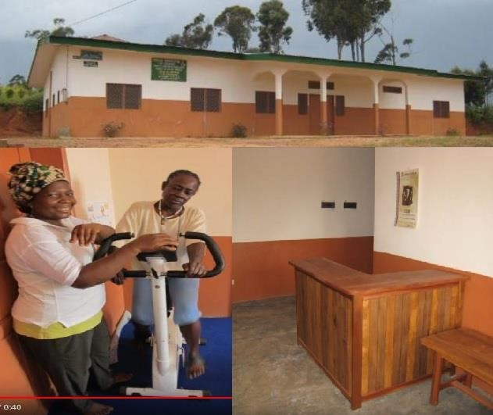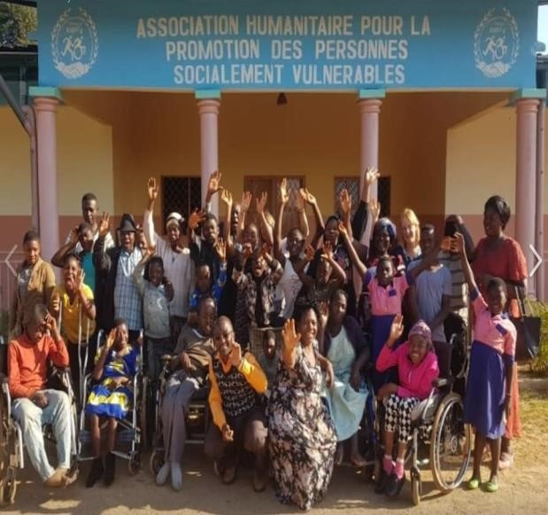
Malheureusement, pour atteindre nos objectifs, les moyens financiers nous font cruellement défaut. Pour cela nous nous adressons à vous aujourd’hui dans l’espoir de répondre favorablement au moins à une des doléances reçues. Nous vous serions plus que reconnaissants de donner satisfaction à cette structure lors de notre prochain voyage humanitaire au Cameroun programmé pour la fin du mois de février 2020.
Nous vous remercions par avance de toute l'attention que vous saurez porter à notre requête, et espérons sincèrement que celle-ci soit favorablement accueillie.
Nous vous prions de croire, Madame/Monsieur à l'assurance de nos salutations les meilleures.
Merci,
ACHILLE

----------------------------------------------------------------------------------------------------------------------------------------
ATAAJY Asbl - 25 Rue Guillaume, L-4820 Rodange, Luxembourg
RCS F11272- Contact : contact@ataajy.lu https://www.facebook.com/ataajy.ataajy www.ataajy.lu

